

STAGE / JOB ÉTUDIANT

EMILIE MICHAUD

**DIPLOMAS Y HOBBIES**

**Formaciones :** Diplomados, Congresos, xxxxxxxxxx xxxxxx xxxxxxxxx xxxxxxxxxxxxxxxxx

**Hobbies:** xxxxxxxxxxxxxxxxxxxxxxxxxxxxxx



FORMATION



PROFIL

COMPÉTENCES

Francais

Anglais

Italien

LANGUES

CONTACT

Étudiante en 3ème année de Licence, passionnée de langues étrangères et dôtée d’un bon sens relationnel. Je recherche un emploi étudiant en tant qu’hôtesse d’accueil dans un hôtel.

06 06 06 06 06

michaud.emilie@gnail.com

Paris (75) France

**LICENCE LEA ANGLAIS / ITALIEN**

**Université, Paris (75)** | 2019 – 2022

* + - * Civilisation
      * Droit
      * Économie
      * Traduction

CENTRES D’INTÉRÊT

EXPÉRIENCES PROFESSIONNELLES

* + - * Mention Bien
      * Option art du spectacle
      * Classe européenne
      * UNSS badminton

**BACCALAURÉAT LITTÉRAIRE**

**Traduc’entreprise, Paris (75)** | juillet 2022

* + - * Révision de traduction
      * Traduction de notices d’utilisation
      * Traduction de documents pour des particuliers

**TRADUCTRICE STAGIAIRE**

**EDF, Paris (75)** | février 2014

**ASSISTANTE DE DIRECTION STAGIAIRE**

Stage d’observation 3ème (1 semaine)

* + - * Participation aux réunions
      * Rédactions de comptes-rendus courts
      * Collecte de nourriture
      * Acceuil des personnes en difficulté
      * Animation d’atelier de sensibilisation

BÉNÉVOLAT

**BÉNÉVOLE**

**Le Secours Populaire, Paris (75)** | mars 2021

**Lycée Aristide Briand, Paris (75)** | 2019

* Sens du relationnel
* Travail en équipe
* Créativité
* Ouverture d’esprit
* Ponctualité
* Photoshop
* Montage vidéo

©AZURIUS – Modelos-de-curriculum.com

**Icônes pour CV à copier-coller :**



Cher(e) Candidat(e)

Réalise le CV parfait en moins de 5 minutes grâce à notre **créateur de CV online** : [CVcrea.fr](https://app.cvcrea.fr/?utm_source=Word_Doc&utm_medium=Model_CV_Link&utm_campaign=MDC_Downloads) Modèles de CV originaux, exemples d’accroches, liste de compétences adaptés à votre secteur… tous les outils pour faire un bon CV !

**🡺 Crée et télécharge ton CV en ligne sur :** [**cvcrea.fr**](https://app.cvcrea.fr/?utm_source=Word_Doc&utm_medium=Model_CV_Link&utm_campaign=MDC_Downloads)

[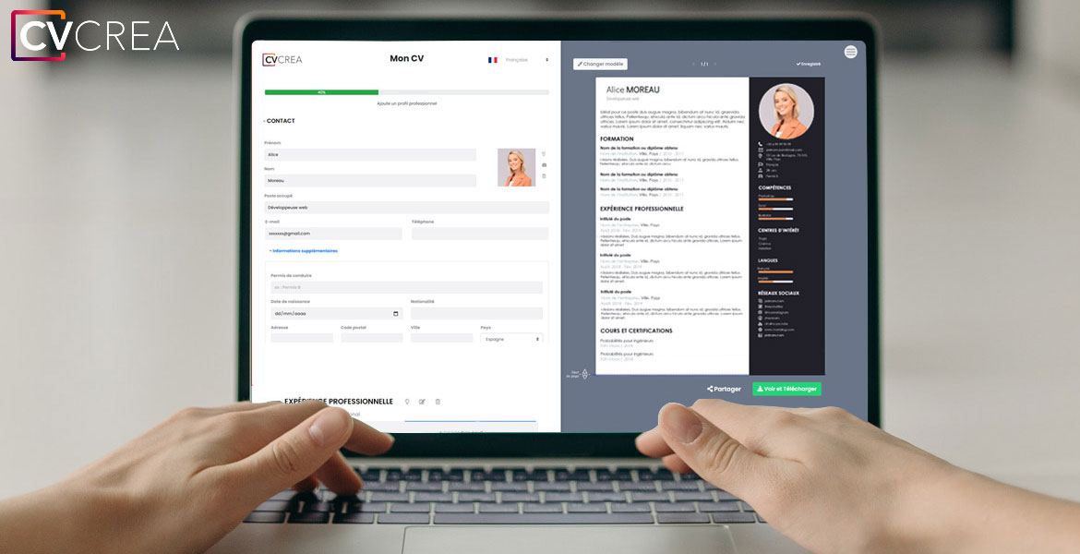](https://app.cvcrea.fr/?utm_source=Word_Doc&utm_medium=Model_CV_Link&utm_campaign=MDC_Downloads)

Tu auras certainement besoin d’accompagner ton CV d’une **Lettre de motivation** :

* [**Lettre de Motivation pour un Stage**](https://www.modeles-de-cv.com/lettre-de-motivation-stage/?utm_source=Word_Doc&utm_medium=Model_CV_Link&utm_campaign=MDC_Downloads)
* [**Lettre de Motivation pour Job Étudiant**](https://www.modeles-de-cv.com/lettre-de-motivation-job-etudiant/?utm_source=Word_Doc&utm_medium=Model_CV_Link&utm_campaign=MDC_Downloads)
* [**Lettre de Motivation pour un Master**](https://www.modeles-de-cv.com/lettre-de-motivation-master/?utm_source=Word_Doc&utm_medium=Model_CV_Link&utm_campaign=MDC_Downloads)
* [**Email de Candidature pour Formation ou Université**](https://www.modeles-de-cv.com/email-de-candidature-universite-formation/?utm_source=Word_Doc&utm_medium=Model_CV_Link&utm_campaign=MDC_Downloads)
* [+ Exemples de Lettre de Motivation](https://www.modeles-de-cv.com/exemples-lettre-de-motivation/?utm_source=Word_Doc&utm_medium=Model_CV_Link&utm_campaign=MDC_Downloads)

Découvre également tous nos articles qui t’aideront à réaliser tes objectifs :

* [**Comment faire un CV Étudiant**](https://www.modeles-de-cv.com/comment-faire-cv-etudiant/?utm_source=Word_Doc&utm_medium=Model_CV_Link&utm_campaign=MDC_Downloads)
* [Comment faire un CV sans expérience professionnelle](https://www.modeles-de-cv.com/comment-faire-cv-sans-experience-professionnelle/?utm_source=Word_Doc&utm_medium=Model_CV_Link&utm_campaign=MDC_Downloads)
* [Les 10 Questions les Plus Fréquentes lors d’un Entretien d’Embauche](https://www.modeles-de-cv.com/questions-reponses-entretien-d-embauche/?utm_source=Word_Doc&utm_medium=Model_CV_Link&utm_campaign=MDC_Downloads)

**COPYRIGHT - VEUILLEZ LIRE CE MESSAGE**

©Ces modèles de CV et lettres gratuits sont la propriété d'AZURIUS S.L. Vous pouvez les télécharger et les modifier librement pour votre usage personnel et à des fins non commerciales seulement. Ces modèles, exemples et leurs dérivés ne peuvent en aucun cas être revendus. Ces documents, ou toute partie de ceux-ci ne peuvent être copiés, reproduits, distribués, utilisés ou réaffichés dans d'autres sites web sans le consentement préalable et écrit d’AZURIUS S.L.

N'oubliez pas de supprimer cette information copyright avant de modifier et d'imprimer votre CV. Pour toute question, écrivez à contact@modeles-de-cv.com.

Découvrez plus de modèles de CV sur [www.modeles-de-cv.com](https://www.modeles-de-cv.com/?utm_source=Word_Doc&utm_medium=Model_CV_Link&utm_campaign=MDC_Downloads)